**Тема:** Веб-приложение книжного интернет-магазина

**Постановка задачи**

Приложение должно поддерживать режим пользователя и администратора.

**Режим пользователя:**

1) Регистрация

2) Авторизация

3) Просмотр каталога товаров (все)

4) Формирование заказа (только авторизированные пользователи)

**Режим администратора:**

1) Авторизация (специальный профиль администратора создается сторонними инструментами через БД)

2) Просмотр и редактирование каталога товаров

3) Просмотр и редактирование пользователей

4) Просмотр и редактирование заказов пользователя

**Описание предметной области**

Интернет-магазин (англ. online shop или e-shop) — сайт, торгующий товарами в интернете. Позволяет пользователям сформировать заказ на покупку, выбрать способ оплаты и доставки заказа в сети Интернет.

Целью книжного интернет-магазина, как любой другой коммерческой организации, является минимизация затрат и получение максимальной прибыли. Интернет-магазину необходимо найти наиболее эффективный способ ведения информации о постоянных клиентах, о представленном в каталоге и заказанном товаре.

Есть две разновидности интернет-магазинов, в зависимости от вида торговли:

1) Магазины, которые продают товар со своего склада. Такой магазин – прекрасный вариант дополнительного сбыта товара, обычно дают более низкую цену, чем в реальном (физическом) магазине;

2) Магазины, которые продают товар других магазинов/людей. Это может быть торговля внyтри страны, либо международная торговля. В этом случае интернет-магазин зарабатывает на комиссии, которую платят продавцы за выставление товара. Здесь интернет-магазин выступает гарантом сделки между продавцом и покупателем. Такие магазины используют систему "репутация" продавца. Кроме того, покупатель может пожаловаться администрации сайта на продавца и получить необходимую помощь по возвращению денег, в случае обмана.

Также магазины могут отличаться по способу продажи:

1) Фиксированная цена товара - с доставкой, включенной в стоимость, либо с доставкой, которая считается отдельно, после оформления заказа (очень часто эффект низкой цены бывает испорчен из-за высокой стоимости доставки, продавцы нарочно могут ставить низкую стоимость на товар, а на доставку наоборот - высокую, на чем и зарабатывают).

2) Система аукциона - на товар объявляется аукцион. Кроме начальной цены, продавец может объявлять так называемую блиц-цену - это стоимость, за которую продавец готов отдать товар без торга. Есть такой нюанс, как скрытая цена - продавец ставит очень низкую цену на товар (чтобы при поиске товара, клиент заметил именно его лот), но включает опцию "минимальная ставка" – это минимальная цена, которая скрыта от глаз покупателя и он должен повышать ставки, пока не достигнет ее, иначе ставка не будет принята.

**Веб-приложению книжного интернет-магазина необходимо решать задачи следующие минимальные задачи**:

1. аутентификация пользователей на сайте;
2. хранение минимальной информации о покупателе;
3. предоставление информации о товаре;
4. предоставление информации о скидках;
5. ведение статистики просмотров по товарам;
6. ведение корзины товаров;
7. оплата товаров безналичным способом;
8. форма связи с магазином.

Заказ товаров происходит следующим образом. На сайте магазина размещен каталог товаров. **Сделать заказ могут только зарегистрированные пользователи, выбрав нужный товар из предложенных.** Выбрав необходимые товары или услуги, пользователь обычно имеет возможность тут же на сайте выбрать метод оплаты и доставки. Совокупность отобранных товаров, способ оплаты и доставки представляют собой законченный заказ, который оформляется на сайте путем сообщения минимально необходимой информации о покупателе. Информация о покупателе может храниться в базе данных магазина если бизнес-модель магазина рассчитана на повторные покупки, или же отправляться разово. В интернет-магазинах, рассчитанных на повторные покупки, также ведется отслеживание возвратов посетителя и история покупок. Часто при оформлении заказа предусматривается возможность сообщить некоторые дополнительные пожелания от покупателя продавцу. Затем производится комплектация заказа на складе и доставка клиенту выбранным способом: курьером или почтой.

В случае брака товара его можно вернуть. Магазин проведет проверку и либо вернет деньги, либо откажет в возврате.

В зависимости от размеров интернет-магазина и ассортимента товаров, используется различная степень автоматизации обработки заказа. Магазин, торгующий небольшим набором товаров и имеющий узкую специализацию, как данный магазин, вполне может обходиться совсем без автоматизации этого процесса. Полученные заказы поступают непосредственно к менеджерам по продажам, и далее уже они ведут работу с клиентами, организуя проверку наличия необходимого количества товаров на складе, отгрузку и контроль доставки и оплаты.

При расширении магазина увеличивается объем продаж. Чем больше ассортимент товаров и количество поступающих заказов, тем в большей степени автоматизации он нуждается. Автоматизированные торговые системы при поступлении заказа сами, без участия персонала, проверяют данные о наличии товара на складе и сообщают клиенту о возможном изменении сроков доставки в случае его отсутствия.

Сопровождение заказа и отображение его текущего статуса для клиента тоже могут быть автоматизированы при должной степени интеграции торговой системы с программами автоматизации бухгалтерской и финансовой служб магазина.

В последнее время появляется все больше платежных систем, облегчающих движение денег в сети. В целом, варианты оплаты товаров, приобретаемых в интернет-магазинах, делятся на две большие группы: оплата при получении товара и предоплата.

Оплата наличными при получении товара возможна в следующих случаях: доставка товара курьером, при получении товара по почте наложенным платежом, оплата заказанного через Интернет товара при визите покупателя в офис магазин.

Предоплата может осуществляться почтовым переводом, через платежные системы, при помощи специальных карт.

В нашем случае **оплата будет осуществляться банковской картой через платежные системы**.

Для интернет-магазина система доставки является одной из наиболее важных структурных составляющих. С одной стороны, это дополнительный сервис для клиента, с другой - дополнительный риск (время доставки, вопрос надежности, дополнительные расходы). Поэтому, эта особенность заставляет интернет-магазин уделять службе доставки особое внимание.

Доставка товара клиенту может осуществляться следующим образом:

1. собственной или независимой курьерской службой;
2. федеральной почтовой службой;
3. международными курьерскими службами;
4. международной почтовой службой;
5. российскими коммерческими почтовыми службами;
6. профессиональными грузоперевозчиками.

В данном случае **заказы принимаются только по России, поэтому доставка осуществляется собственной курьерской службой, федеральной почтовой службой**.

**Примерный стек технологий**

Frontend and backend – HTML/CSS, Blazor

Database – Postgres SQL

**Frontend. Описание экранных форм**

***Главная страница книжного магазина*** содержит боковое меню (блок

«Главная страница», блок книжных категорий, блок вход/регистрация),

поисковую форму, кнопку “Корзина” со счетчиком добавленных в корзину

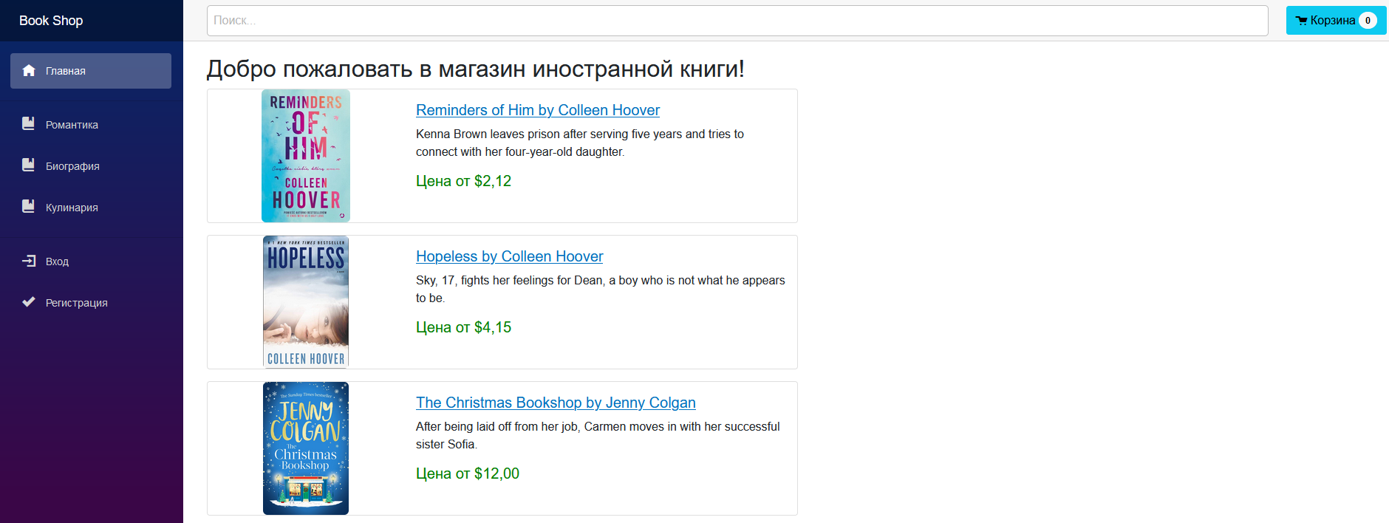позиций, список книг.

***Страница продукта*** содержит информацию о конкретном продукте: обложку, название, описание, версия (бумажный вариант, электронный вариант, аудиокнига), оригинальная цена, цена с учетом скидки, количество, кнопка добавления в корзину, количество просмотров.

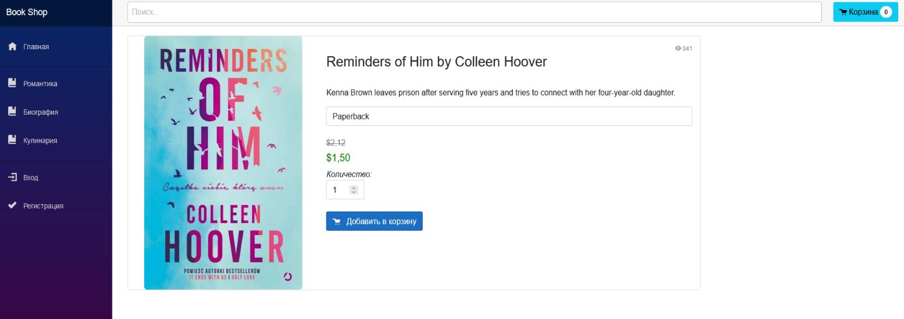

***Форма корзины*** содержит информацию о книге (обложка, название, вариант), цену каждой позиции, общую цену, предоставляет клиенту возможность удалить книгу или изменить количество товара. Так же в форме содержится кнопка оформления заказа (доступна, если пользователь прошел аутентификацию).

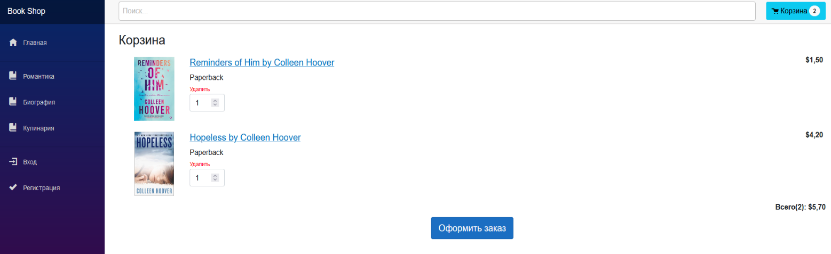

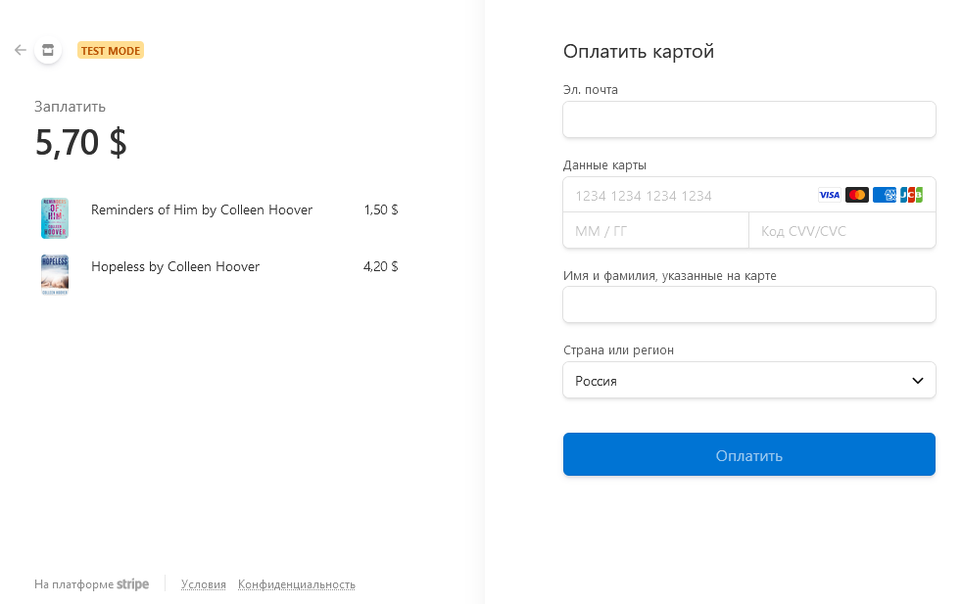***Форма оплаты товара:***

***Форма аутентификации*** содержит обязательные поля Email и пароль:

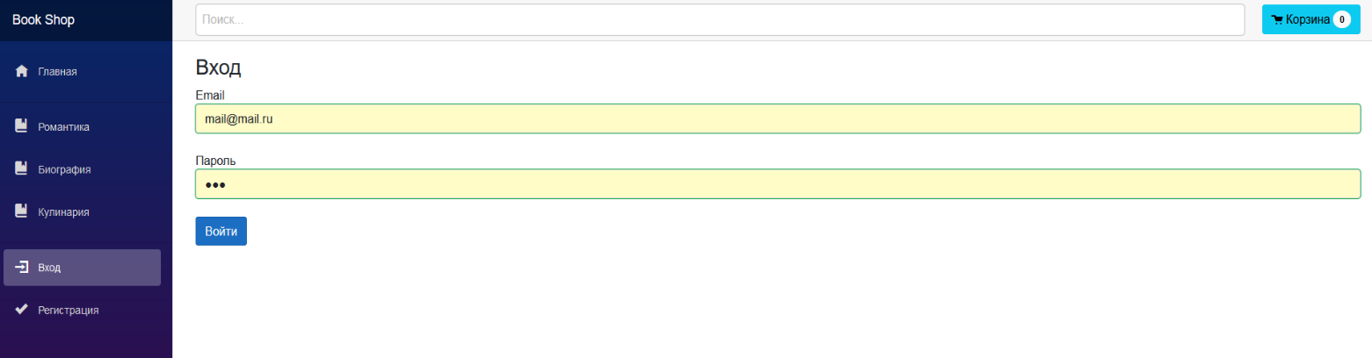

***Форма регистрации*** содержит обязательные поля Email, пароль, подтверждение пароля, имя, фамилие, почтовый адрес:

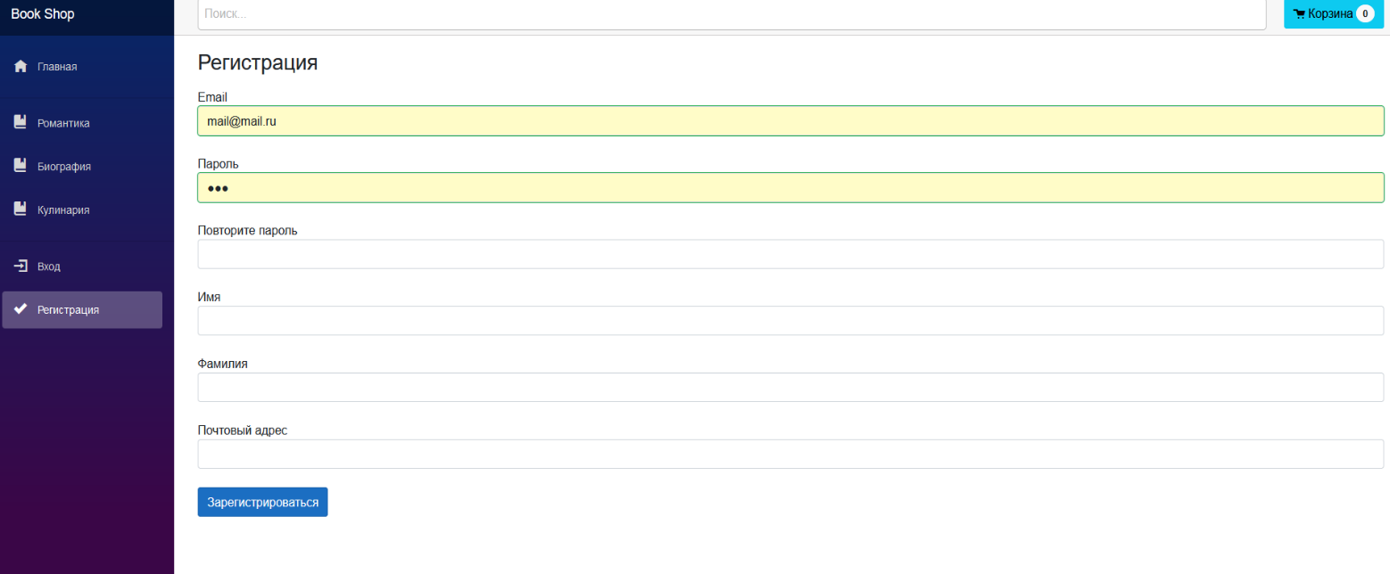

***Блок вход/регистрация*** изменяется при аутентификации клиента на ***блок выход***:

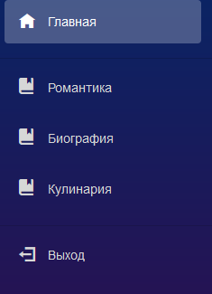

При аутентификации администратора сайта ***блок вход/регистрация*** изменяется на ***блок выход/администрирование***:

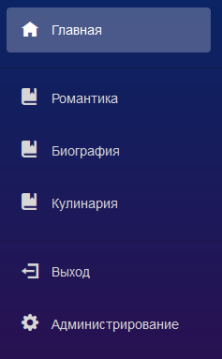

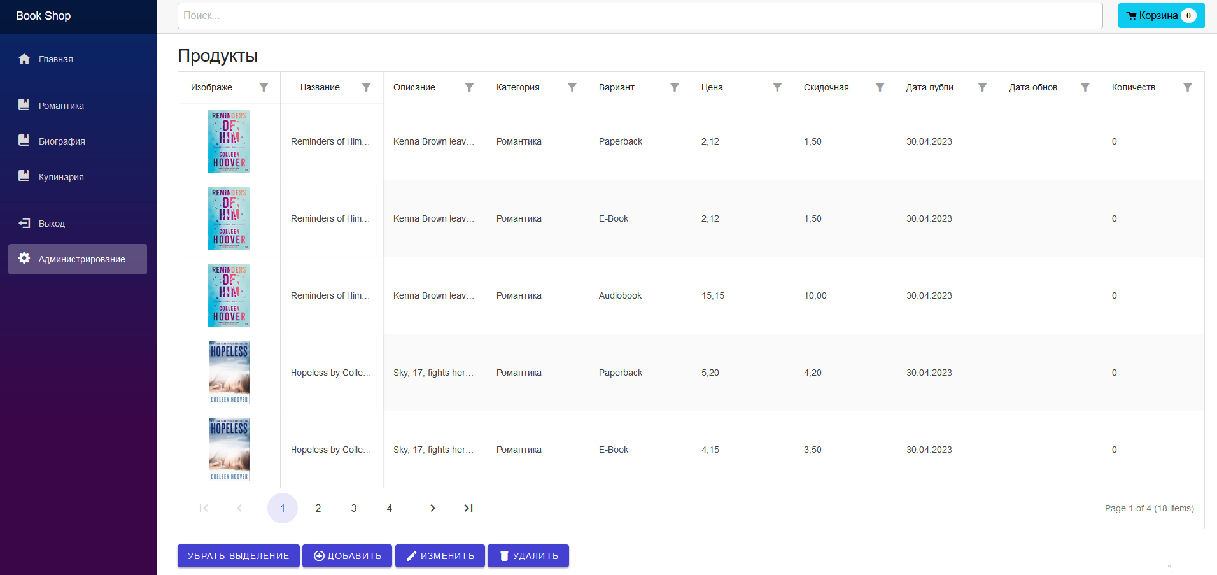***Форма администрирования*** позволяет управлять контентом сайта:

Пользователю с ролью администратора доступны ***формы добавления, редактирования и удаления*** книги.

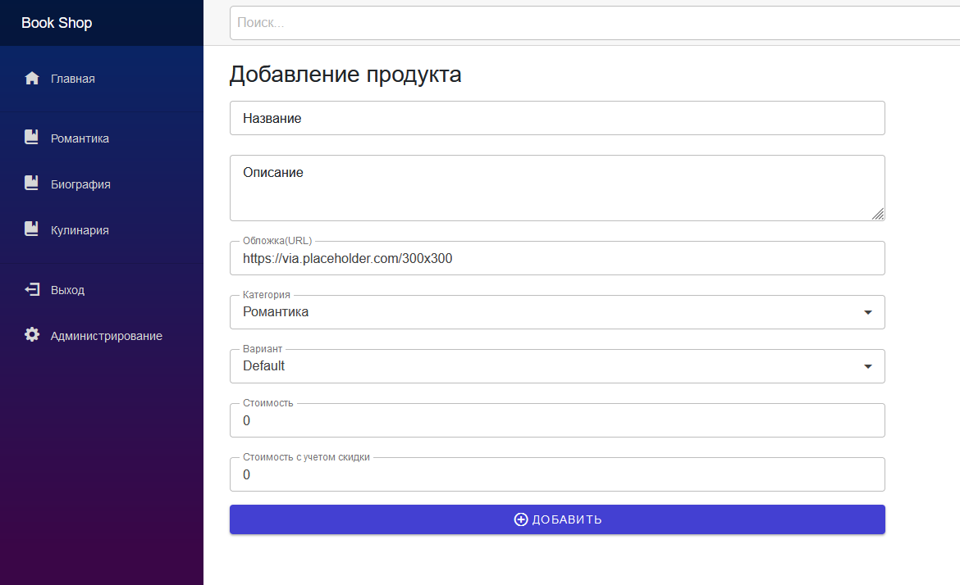

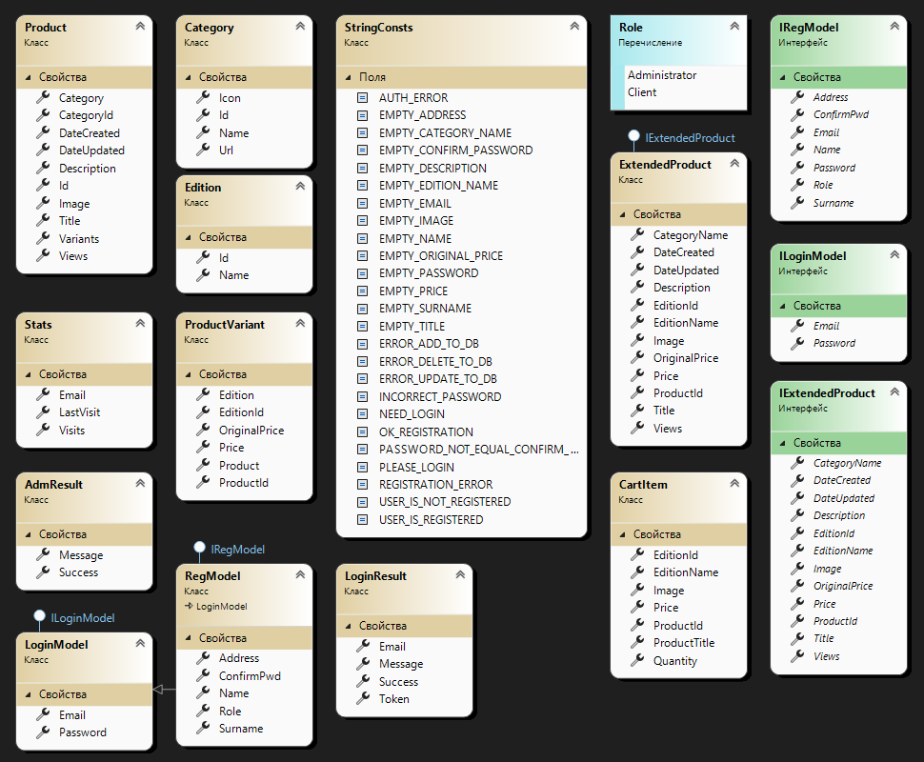**Backend. Диаграмма и описание классов.**

Product – продукт(книга);

Category – категория;

Edition – версия;

ProductVariant – информация о конкретном варианте книги;

Stats – статистика посещения пользователем сайта;

LoginModel – модель аутентификации;

RegModel – модель регистрации;

LoginResult – результат аутентификации/регистрации;

CartItem – элемент корзины;

Role – перечисление ролей пользователей;

StringConsts – строковые константы;

ExtendedProduct – модель расширенной информации о книге для панели администрирования;

AdmResult – результат администрирования (удаление, добавление, изменение книги);

IRegModel, ILoginModel, IExtendedProduct – интерфейсы для нужд валидации на основе FluentValidation.

**СУБД. Структура БД**

